江阴职业技术学院管理系党支部发展党员公示榜
1、裴文东，男，江阴职业技术学院管理系12会计（2）班学生，1992年11月出生，江苏盐城人，高中学历。2012年10月申请入党，2013年4月被列为入党积子，2014年5月被定为发展对象，2013年12月取得院党校入党积极分子培训结业证书，2014年5月取得院党校发展对象培训结业证书。
该同志任管理系学生会主席、12会计（2）班班长。曾获2012~2013学年院精神文明奖；2013~2014学年院优秀学生会干部。
附：裴文东同志学习成绩表
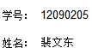
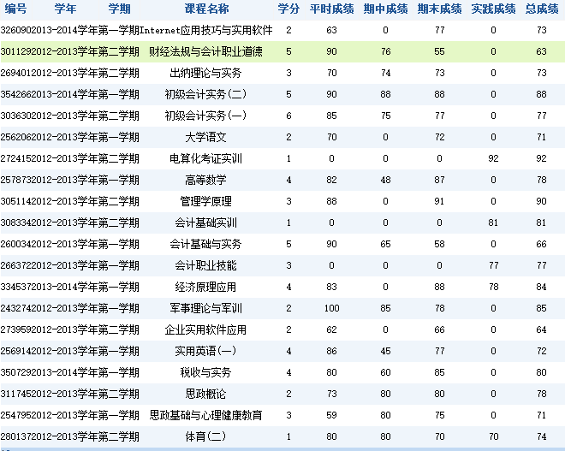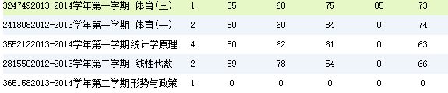
2、刘爽，女，江阴职业技术学院管理系12会计（3）班学生，1994年1月出生，江苏连云港人，高中学历。2012年9月申请入党，2013年4月被列为入党积子，2014年5月被定为发展对象，2013年12月取得院党校入党积极分子培训结业证书，2014年5月取得院党校发展对象培训结业证书。
该同志任管理系组织部副部长。曾获2012~2013学年院优秀三好生；2012~2013院优秀学生干部；2012~2013学年院优秀共青团员；2012~2013学年院一等奖学金；2012~2013学年国家励志奖学金等荣誉。
附：刘爽同志学习成绩表
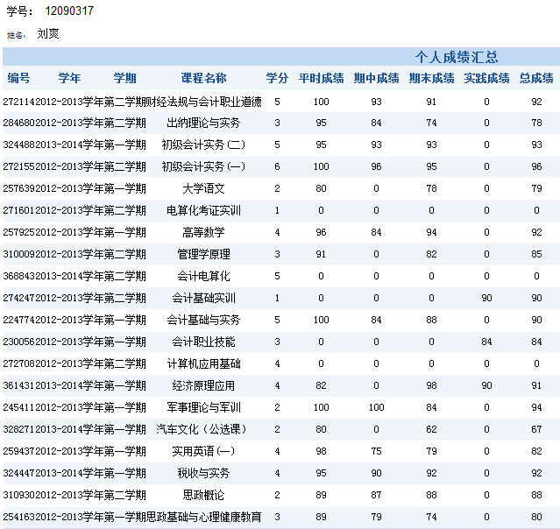
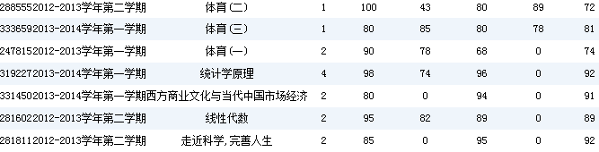

3、董国帅，男，江阴职业技术学院管理系12物流(2)班学生，1991年12月出生，江苏盐城人，高中学历。2012年10月申请入党，2013年4月被列为入党积子，2014年5月被定为发展对象，2013年5月取得院党校入党积极分子培训结业证书，2014年5月取得院党校发展对象培训结业证书。
该同志任管理系12物流(2)班班长，管理系物流协会会长，管理系学生会分团委副书记。曾获2012~2013学年院篮球比赛二等奖；2012~2013学年院二等奖学金；2012~2013院三好学生2013~2014院优秀共青团干部；2014年度无锡市优秀学生干部等荣誉。
附：董国帅同志学习成绩表
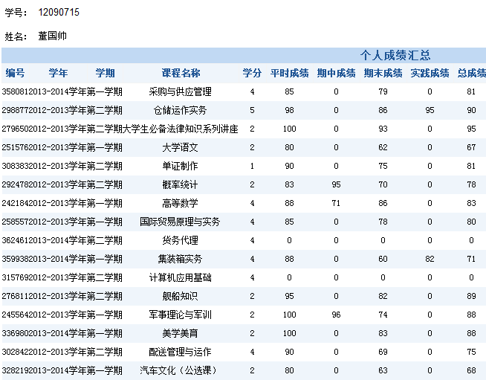
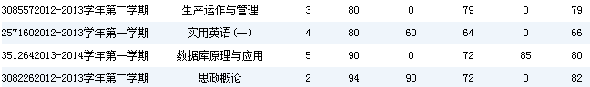
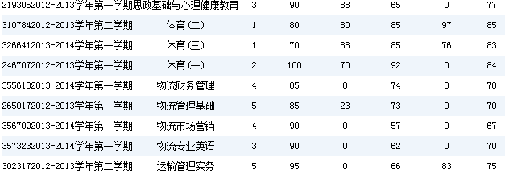

4、陈亚南，女，江阴职业技术学院管理系12旅游管理（1）班学生，1993年3月出生，江苏南通人，高中学历。2012年9月申请入党，2013年4月被列为入党积子，2014年5月被定为发展对象，2013年5月取得院党校入党积极分子培训结业证书，2014年5月取得院党校发展对象培训结业证书。
该同志历任12旅游管理（1）班团支书、管理系社团部部长。曾获2012~2013学年院三等奖学金；2012~2013学年院优秀学生会干部；2012~2013学年院优秀共青团干部；2013~2014学年院优秀共青团干部等荣誉。
附：陈亚南同志学习成绩表
